Центр опережающей профессиональной подготовки в Костромской области ОГБПОУ «КТЭК»
ОГБПОУ «Шарьинский аграрный техникум Костромской области»

ВИЗИТКА PROFI-школы «Цветовод»

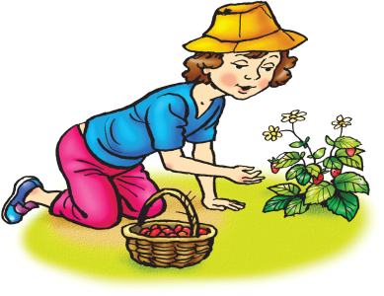 | - правда ли, что цветовод, самая красивая профессия?  - скажите, пожалуйста, какие цветы вы знаете?  - какие цветы вы выращиваете у себя в классах, дома?  - а какие песни вы знаете о цветах?  - как вы думаете, где может цветовод применить себя?  - какие бывают цветы?  - чтобы вырос цветок, что для этого нужно сделать в первую очередь?
Объем программы: | 20 часов, 5 дней
Сроки реализации: | «21» марта – «25» марта 2022 года
Режим работы: | ежедневно, с 10.00 до 13.00
Возраст участников: | 12-16 лет (6-9 классы)
Что узнают участники программы: | - получат знания, необходимые для цветовода;  - получат практические умения и навыки по выращиванию растений с момента подготовки материала;  - углубят знания о разнообразии декоративных растений;  - узнают, как выращивается рассада цветов, культурных растений;  - узнают, какие семена культур сеять нужно в феврале-марте и почему?
Чему научатся участники программы: | - научатся готовить и подбирать материал для посадки (оборудование, почву),  -научатся выполнять посев растений,  - научатся выполнять пикировку растений,  -научатся осуществлять уход за растениями,  -научатся составлять композиции.
Мероприятия программы: | Профессиональные пробы:  - подготовка посадочного материала,  - пересадка комнатных растений,  - посев семян однолетних растений.  Мастер-класс от победителя региональной олимпиады по профессиональному мастерству 2021 г. по направлению «Ландшафтный дизайн» Колосовой А.О.  Презентация «Составление композиций из суккулентов».
Документ по итогам освоения  программы: | Сертификат
Адрес реализации программы: | ОГБПОУ «ШАТ КО»
Контактное лицо по  организационным вопросам: | Бессуднова Л.В., ио. заместителя директора по УПР, 89997844336

